

**Алматы облысы әкімдігінің 2015 жылғы 17 шілдедегі "Білім саласындағы мемлекеттік көрсетілетін қызмет регламенттерін бекіту туралы" № 321 қаулысына өзгерістер енгізу туралы**

***Күшін жойған***

Алматы облысы әкімдігінің 2018 жылғы 14 наурыздағы № 122 қаулысы. Алматы облысы Әділет департаментінде 2018 жылы 9 сәуірде № 4631 болып тіркелді. Күші жойылды - Алматы облысы әкімдігінің 2019 жылғы 28 қаңтардағы № 42 қаулысымен

      Ескерту. Күші жойылды - Алматы облысы әкімдігінің 28.01.2019 № 42 қаулысымен (алғашқы ресми жарияланған күнінен кейін күнтізбелік он күн өткен соң қолданысқа енгізіледі).

      "Мемлекеттік көрсетілетін қызметтер туралы" 2013 жылғы 15 сәуірдегі Қазақстан Республикасы Заңының 16-бабының 1-тармағына, "Отбасы және балалар саласында көрсетілетін мемлекеттік қызметтер стандарттарын бекіту туралы" 2015 жылғы 13 сәуірдегі № 198 Қазақстан Республикасы Білім және ғылым министрінің бұйрығына (Нормативтік құқықтық актілерді мемлекеттік тіркеу тізілімінде № 11184 тіркелген) сәйкес Алматы облысының әкімдігі ҚАУЛЫ ЕТЕДІ:

      1. Алматы облысы әкімдігінің "Білім саласындағы мемлекеттік көрсетілетін қызмет регламенттерін бекіту туралы" 2015 жылғы 17 шілдедегі № 321 (Нормативтік құқықтық актілерді мемлекеттік тіркеу тізілімінде № 3344 тіркелген, 2015 жылдың 27 қазанында "Әділет" ақпараттық-құқықтық жүйесінде жарияланған) қаулысына келесі өзгерістер енгізілсін:

      көрсетілген қаулының 1-тармағының 1), 3), 12) тармақшалары келесі редакцияда жазылсын:

      "1) "Қорғаншылық және қамқоршылық жөнінде анықтамалар беру";";

      "3) "Кәмелетке толмаған балалардың мүлкіне иелік ету және кәмелетке толмаған балаларға мұра ресімдеу үшін анықтамалар беру";";

      "12) "Мемлекеттік білім беру мекемелеріндегі білім алушылар мен тәрбиенушілердің жекелеген санаттарына қала сыртындағы және мектеп жанындағы лагерьлерде демалуы үшін құжаттар қабылдау және жолдама беру";";

      көрсетілген қаулымен бекітілген "Қорғаншылық және қамқоршылық жөнінде анықтамалар беру" мемлекеттік көрсетілетін қызмет регламенті осы қаулының 1-қосымшасына сәйкес жаңа редакцияда баяндалсын;

      көрсетілген қаулымен бекітілген "Жетім балаға (жетім балаларға) және ата-анасының қамқорлығынсыз қалған балаға (балаларға) қамқоршылық немесе қорғаншылық белгілеу" мемлекеттік көрсетілетін қызмет регламенті осы қаулының 2-қосымшасына сәйкес жаңа редакцияда баяндалсын;

      көрсетілген қаулымен бекітілген "Бірыңғай жинақтаушы зейнетақы қорына және (немесе) ерікті жинақтаушы зейнетақы қорына, бактерге, ішкі істер органдарына кәмелетке толмаған балалардың мүлкіне иелік ету және кәмелетке толмаған балаларға мұра рәсімдеу үшін анықтамалар беру" мемлекеттік көрсетілетін қызмет регламенті осы қаулының 3-қосымшасына сәйкес жаңа редакцияда баяндалсын;

      көрсетілген қаулымен бекітілген "Кәмелетке толмаған балаларға меншік құқығында тиесілі мүлікпен жасалатын мәмілелерді ресімдеу үшін қорғаншылық немесе қамқоршылық бойынша функцияларды жүзеге асыратын органдардың анықтамаларын беру" мемлекеттік көрсетілетін қызмет регламенті осы қаулының 4-қосымшасына сәйкес жаңа редакцияда баяндалсын;

      көрсетілген қаулымен бекітілген "Қамқоршыларға немесе қорғаншыларға жетім баланы (жетім балаларды) және ата-анасының қамқорлығынсыз қалған баланы (балаларды) асырап-бағуға жәрдемақы тағайындау" мемлекеттік көрсетілетін қызмет регламенті осы қаулының 5-қосымшасына сәйкес жаңа редакцияда баяндалсын;

      көрсетілген қаулымен бекітілген "Баланы (балаларды) патронаттық тәрбиелеуге беру" мемлекеттік көрсетілетін қызмет регламенті осы қаулының 6-қосымшасына сәйкес жаңа редакцияда баяндалсын;

      көрсетілген қаулымен бекітілген "Патронат тәрбиешiлерге берiлген баланы (балаларды) асырап-бағуға ақшалай қаражат төлеуді тағайындау" мемлекеттік көрсетілетін қызмет регламенті осы қаулының 7-қосымшасына сәйкес жаңа редакцияда баяндалсын;

      көрсетілген қаулымен бекітілген "Бала асырап алуға тілек білдірген адамдарды есепке қою" мемлекеттік көрсетілетін қызмет регламенті осы қаулының 8-қосымшасына сәйкес жаңа редакцияда баяндалсын;

      көрсетілген қаулымен бекітілген "Аз қамтылған отбасылардағы балалардың қала сыртындағы және мектеп жанындағы лагерьлерде демалуы үшін құжаттар қабылдау және жолдама беру" мемлекеттік көрсетілетін қызмет регламенті осы қаулының 9-қосымшасына сәйкес жаңа редакцияда баяндалсын.

      2. "Алматы облысының білім басқармасы" мемлекеттік мекемесі Қазақстан Республикасының заңнамасында белгіленген тәртіппен:

      1) осы қаулының Алматы облысының Әділет департаментінде мемлекеттік тіркелуін;

      2) осы қаулы мемлекеттік тіркелген күннен бастап күнтізбелік он күн ішінде оның қазақ және орыс тілдеріндегі қағаз және электрондық түрдегі көшірмелерін Қазақстан Республикасы нормативтік құқықтық актілерінің эталондық бақылау банкіне енгізу және ресми жариялау үшін "Республикалық құқықтық ақпарат орталығы" шаруашылық жүргізу құқығындағы республикалық мемлекеттік кәсіпорнына жіберуді;

      3) осы қаулыны Алматы облысы әкімдігінің интернет-ресурсында оның ресми жарияланғаннан кейін орналастыруды;

      4) осы қаулы мемлекеттік тіркеуден өткеннен кейін он жұмыс күні ішінде Алматы облысы әкімі аппаратының мемлекеттік-құқық бөліміне осы тармақтың 1), 2) және 3) тармақшаларында қарастырылған іс-шаралардың орындалуы туралы мәліметтерді ұсынуды қамтамасыз етсін.

      3. Осы қаулының орындалуын бақылау Алматы облысы әкімінің орынбасары Ж. Омарға жүктелсін.

      4. Осы қаулы әділет органдарында мемлекеттік тіркелген күннен бастап күшіне енеді және алғашқы ресми жарияланған күнінен кейін күнтізбелік он күн өткен соң қолданысқа енгізіледі.

|  |  |
| --- | --- |
| *Алматы облысының әкімі* | *А. Баталов* |

|  |  |
| --- | --- |
|  | Алматы облысы әкімдігінің 2018 жылғы "14" наурыздағы № 122 қаулысымен бекітілген 1-қосымша |
|  | Алматы облысы әкімдігінің 2015 жылғы 17 шілдедегі № 321 қаулысымен бекітілген |

**"Қорғаншылық және қамқоршылық жөнінде анықтамалар беру" мемлекеттік көрсетілетін қызмет регламенті**

**1. Жалпы ережелер**

      1. "Қорғаншылық және қамқоршылық жөнінде анықтамалар беру" мемлекеттік көрсетілетін қызмет (бұдан әрі - мемлекеттік көрсетілетін қызмет) аудандардың және облыстық маңызы бар қалалардың жергілікті атқарушы органдарымен (бұдан әрі - көрсетілетін қызметті беруші) жеке тұлғаларға (бұдан әрі - көрсетілетін қызметті алушы) тегiн көрсетіледі.

      Мемлекеттік көрсетілетін қызмет 2015 жылғы 13 сәуірдегі № 198 Қазақстан Республикасы Білім және ғылым министрінің бұйрығымен (Нормативтік құқықтық актілерді мемлекеттік тіркеу тізілімінде № 11184 тіркелген) бекітілген "Қорғаншылық және қамқоршылық жөнінде анықтамалар беру" мемлекеттік көрсетілетін қызмет стандарты (бұдан әрі - Стандарт) негізінде көрсетіледі.

      Өтінішті қабылдау және мемлекеттік қызмет көрсетудің нәтижесін беру:

      1) "Азаматтарға арналған үкімет" мемлекеттік корпорацияның коммерциялық емес қоғамы (бұдан әрі – Мемлекеттік корпорация);

      2) "электрондық үкіметтің" www.egov.kz веб-порталы (бұдан әрі – портал) арқылы жүзеге асырылады.

      2. Мемлекеттік қызмет көрсету нысаны: электрондық (ішінара автоматтандырылған) және (немесе) қағаз жүзінде.

      3. Мемлекеттік қызметті көрсету нәтижесі: Стандарттың 1-қосымшасына сәйкес нысан бойынша қамқоршылық және қорғаншылық белгілеу туралы анықтама не Стандарттың 11-тармағында көрсетілген негіздер бойынша мемлекеттік қызмет көрсетуден бас тарту туралы дәлелді жауап.

      Мемлекеттік қызмет көрсету нәтижесін ұсыну нысаны: электрондық және (немесе) қағаз түрінде.

      Көрсетілетін қызметті алушы мемлекеттік көрсетілетін қызметті көрсету нәтижесі үшін қағаз жеткізгіште өтініш берген жағдайда мемлекеттік қызмет көрсету нәтижесі электрондық форматта ресімделеді, қағазға басып шығарылады, көрсетілетін қызметті берушінің уәкілетті тұлғасының қолымен және мөрімен расталады.

      Порталда мемлекеттік қызмет көрсетудің нәтижесі көрсетілетін қызметті алушының "жеке кабинетіне" көрсетілетін қызметті берушінің уәкілетті адамының электрондық цифрлық қолтаңбасымен (бұдан әрі – ЭЦҚ) қол қойылған электрондық құжат нысанында жіберіледі.

**2. Мемлекеттік қызмет көрсету процесінде көрсетілетін қызметті берушінің құрылымдық бөлімшелерінің (қызметкерлерінің) іс-қимыл тәртібін сипаттау**

      4. Көрсетілетін қызметті алушының Стандарттың 9-тармағына сәйкес құжаттар топтамасымен жүгінуі, мемлекеттік қызмет көрсету бойынша рәсімді (іс-қимылды) бастау үшін негіздеме болып табылады.

      5. Мемлекеттік қызмет көрсету процесінің құрамына кіретін әрбір рәсімнің (іс-қимылдың) мазмұны, оны орындаудың ұзақтығы және мемлекеттік қызмет көрсету рәсімінің (іс-қимылдың) нәтижесі:

      1) көрсетілетін қызметті берушінің жауапты орындаушысымен құжаттарды қабылдау, тіркеу, мемлекеттік қызмет көрсету нәтижесін рәсімдеу және көрсетілетін қызметті берушінің басшысына қол қоюға жолдау – 2 (екі) минут.

      Жетім балаға (жетім балаларға) және ата-анасының қамқорлығынсыз қалған балаға (балаларға) қамқоршылық немесе қорғаншылық белгілеу жөніндегі деректер ақпараттық жүйесінде болмаған жағдайда мемлекеттік қызмет көрсету мерзімі – 3 (үш) жұмыс күні. Нәтижесі - мемлекеттік қызмет көрсету нәтижесін көрсетілетін қызметті берушінің басшысына қол қоюға жолдау;

      2) мемлекеттік қызмет көрсету нәтижесіне қол қою және көрсетілетін қызметті берушінің жауапты орындаушысына жолдау – 2 (екі) минут. Нәтижесі - мемлекеттік қызмет көрсету нәтижесін көрсетілетін қызметті берушінің жауапты орындаушысына жолдау;

      3) мемлекеттік қызмет көрсету нәтижесін беру – 1 (бір) минут. Нәтижесі - мемлекеттік қызмет көрсету нәтижесін беру.

**3. Мемлекеттік қызмет көрсету процесінде құрылымдық бөлімшелер (қызметкерлер) мен көрсетілетін қызметті берушінің өзара іс-қимыл тәртібін сипаттау**

      6. Мемлекеттік қызмет көрсету процесіне қатысатын көрсетілетін қызметті берушінің құрылымдық бөлімшелерінің (қызметкерлерінің) тізбесі:

      1) көрсетілетін қызметті берушінің басшысы;

      2) көрсетілетін қызметті берушінің жауапты орындаушысы.

      7. Әрбір рәсімнің (іс-қимылдың) ұзақтығын көрсете отырып, құрылымдық бөлімшелердің (қызметкерлердің) арасындағы рәсімдердің (іс-қимылдың) бірізділігінің сипаттамасы осы регламенттің қосымшасы "Мемлекеттік қызмет көрсетудің бизнес-процестерінің анықтамалығы" келтірілген.

**4. Мемлекеттік корпорациямен және (немесе) өзге де көрсетілетін қызметті берушілермен өзара іс-қимыл тәртібін, сондай-ақ мемлекеттік қызмет көрсету процесінде ақпараттық жүйелерді пайдалану тәртібін сипаттау**

      8. Мемлекеттік көрсетілетін қызметті алу үшін көрсетілетін қызметті алушы Мемлекеттік корпорацияға Стандарттың 9-тармағына сәйкес құжаттар топтамасын ұсынады.

      9. Мемлекеттік қызмет көрсетудің нәтижесін Мемлекеттік корпорация арқылы алу процесінің сипаттамасы, оның ұзақтығы:

      1) Мемлекеттік корпорацияның қызметкері құжаттарды қабылдайды, тиісті құжаттардың қабылдағаны туралы қолхат береді (Стандарттың 10-тармағына сәйкес Мемлекеттік корпорацияның қызметкері өтінішті қабылдаудан бас тартады және Стандарттың 3-қосымшасына сәйкес қолхат береді), көрсетілетін қызметті берушіге қабылданған құжаттарды жолдайды - 15 (он бес) минут;

      2) мемлекеттік қызметті көрсету процесінде көрсетілетін қызметті берушінің құрылымдық бөлімшелерінің іс-қимыл тәртібі осы регламенттің 5-тармағына сәйкес жүзеге асырылады;

      3) Мемлекеттік корпорацияның қызметкері көрсетілетін қызметті берушіден мемлекеттік қызмет көрсету нәтижесін алады, мемлекеттік қызмет көрсету нәтижесін көрсетілетін қызметті алушыға береді - 15 (он бес) минут.

      10. Жүгіну тәртібін және портал арқылы мемлекеттік қызмет көрсету кезінде көрсетілетін қызметті беруші мен көрсетілетін қызметті алушының рәсімдерінің (іс-қимылдарының) бірізділігін сипаттау:

      1) көрсетілетін қызметті алушы порталда тіркеледі, ЭЦҚ-мен қол қойылған электрондық құжат нысанындағы сұрау салуды жолдайды;

      2) сұрау салуды қабылдағаннан кейін, мемлекеттік қызметті көрсету процесінде көрсетілетін қызметті берушінің құрылымдық бөлімшелерінің іс-қимыл тәртібі осы регламенттің 5-тармағына сәйкес жүзеге асырылады.

|  |  |
| --- | --- |
|  | "Қорғаншылық және қамқоршылық жөнінде анықтама беру" мемлекеттік көрсетілетін қызмет регламентіне қосымша |

**Мемлекеттік қызмет көрсетудің бизнес-процестерінің анықтамалығы**

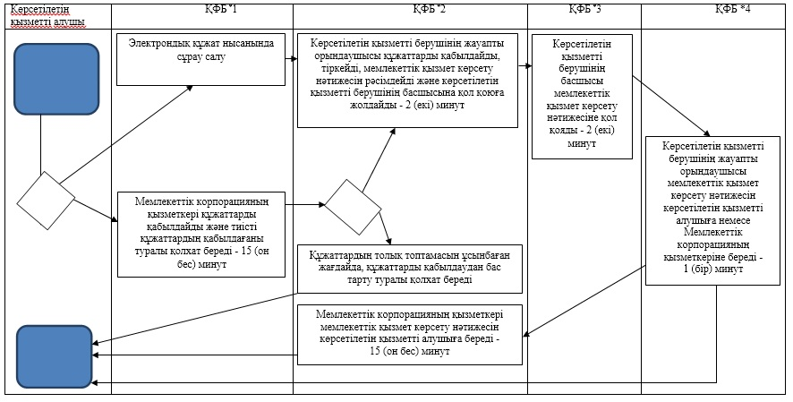

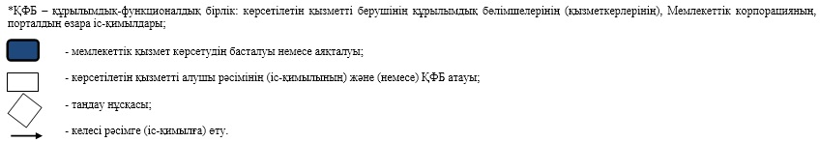

|  |  |
| --- | --- |
|  | Алматы облысы әкімдігінің 2018 жылғы "14" наурыздағы № 122 қаулысымен бекітілген 2-қосымша |
|  | Алматы облысы әкімдігінің 2015 жылғы 17 шілдедегі № 321 қаулысымен бекітілген |

**"Жетім балаға (жетім балаларға) және ата-анасының қамқорлығынсыз қалған балаға (балаларға) қамқоршылық немесе қорғаншылық белгілеу" мемлекеттік көрсетілетін қызмет регламенті**

**1. Жалпы ережелер**

      1. "Жетім балаға (жетім балаларға) және ата-анасының қамқорлығынсыз қалған балаға (балаларға) қамқоршылық немесе қорғаншылық белгілеу" мемлекеттік көрсетілетін қызмет (бұдан әрі - мемлекеттік көрсетілетін қызмет) аудандардың және облыстық маңызы бар қалалардың жергілікті атқарушы органдарымен (бұдан әрі - көрсетілетін қызметті беруші) жеке тұлғаларға (бұдан әрі - көрсетілетін қызметті алушы) тегiн көрсетіледі.

      Мемлекеттік көрсетілетін қызмет 2015 жылғы 13 сәуірдегі № 198 Қазақстан Республикасы Білім және ғылым министрінің бұйрығымен (Нормативтік құқықтық актілерді мемлекеттік тіркеу тізілімінде № 11184 тіркелген) бекітілген "Жетім балаға (жетім балаларға) және ата-анасының қамқорлығынсыз қалған балаға (балаларға) қамқоршылық немесе қорғаншылық белгілеу" мемлекеттік көрсетілетін қызмет стандарты (бұдан әрі - Стандарт) негізінде көрсетіледі.

      Өтінішті қабылдау және мемлекеттік қызмет көрсетудің нәтижесін беру:

      1) "Азаматтарға арналған үкімет" мемлекеттік корпорацияның коммерциялық емес қоғамы (бұдан әрі – Мемлекеттік корпорация);

      2) "электрондық үкіметтің" www.egov.kz веб-порталы (бұдан әрі – портал) арқылы жүзеге асырылады.

      2. Мемлекеттік қызмет көрсету нысаны: электронды (ішінара автоматтандырылған) және (немесе) қағаз түрінде.

      3. Мемлекеттік қызметті көрсету нәтижесі: Стандарттың 1-қосымшасына сәйкес нысан бойынша қамқоршылық немесе қорғаншылық белгілеу туралы аудан және облыстық маңызы бар қала әкімдігінің қаулысы не Стандарттың 10-тармағында көрсетілген негіздер бойынша мемлекеттік қызмет көрсетуден бас тарту туралы дәлелді жауап.

      Мемлекеттік қызмет көрсету нәтижесін ұсыну нысаны: электрондық және (немесе) қағаз түрінде.

      Көрсетілетін қызметті алушы мемлекеттік көрсетілетін қызметті көрсету нәтижесі үшін қағаз жеткізгіште өтініш берген жағдайда мемлекеттік қызмет көрсету нәтижесі электрондық форматта ресімделеді, қағазға басып шығарылады, көрсетілетін қызметті берушінің уәкілетті тұлғасының қолымен және мөрімен расталады.

      Порталда мемлекеттік қызмет көрсетудің нәтижесі көрсетілетін қызметті алушының "жеке кабинетіне" көрсетілетін қызметті берушінің уәкілетті адамының электрондық цифрлық қолтаңбасымен (бұдан әрі – ЭЦҚ) қол қойылған электрондық құжат нысанында жіберіледі.

**2. Мемлекеттік қызмет көрсету процесінде көрсетілетін қызметті берушінің құрылымдық бөлімшелерінің (қызметкерлерінің) іс-қимыл тәртібін сипаттау**

      4. Көрсетілетін қызметті алушының Стандарттың 9-тармағына сәйкес құжаттар топтамасымен жүгінуі, мемлекеттік қызмет көрсету бойынша рәсімді (іс-қимылды) бастау үшін негіздеме болып табылады.

      5. Мемлекеттік қызмет көрсету процесінің құрамына кіретін әрбір рәсімнің (іс-қимылдың) мазмұны, оны орындаудың ұзақтығы және мемлекеттік қызмет көрсету рәсімінің (іс-қимылдың) нәтижесі:

      1) құжаттарды қабылдау, тіркеу және көрсетілетін қызметті берушінің басшысына бұрыштама қоюға жолдау – 15 (он бес) минут. Нәтижесі - көрсетілетін қызметті берушінің басшысына жолдау;

      2) құжаттарды қарау және көрсетілетін қызметті берушінің жауапты орындаушысын анықтау – 4 (төрт) сағат. Нәтижесі - көрсетілетін қызметті берушінің жауапты орындаушысын анықтау;

      3) көрсетілетін қызметті берушінің жауапты орындаушысымен құжаттарды қарау, мемлекеттік қызмет көрсету нәтижесін рәсімдеу және көрсетілетін қызметті берушінің басшысына қол қоюға жолдау – 28 (жиырма сегіз) күнтізбелік күн. Нәтижесі - мемлекеттік қызмет көрсету нәтижесін көрсетілетін қызметті берушінің басшысына қол қоюға жолдау;

      4) мемлекеттік қызмет көрсету нәтижесіне қол қою және көрсетілетін қызметті берушінің жауапты орындаушысына жолдау – 4 (төрт) сағат. Нәтижесі - мемлекеттік қызмет көрсету нәтижесін көрсетілетін қызметті берушінің жауапты орындаушысына жолдау;

      5) мемлекеттік қызмет көрсету нәтижесін беру – 15 (он бес) минут. Нәтижесі - мемлекеттік қызмет көрсету нәтижесін беру.

**3. Мемлекеттік қызмет көрсету процесінде құрылымдық бөлімшелер (қызметкерлер) мен көрсетілетін қызметті берушінің өзара іс-қимыл тәртібін сипаттау**

      6. Мемлекеттік қызмет көрсету процесіне қатысатын көрсетілетін қызметті берушінің құрылымдық бөлімшелерінің (қызметкерлерінің) тізбесі:

      1) көрсетілетін қызметті берушінің кеңсе қызметкері;

      2) көрсетілетін қызметті берушінің басшысы;

      3) көрсетілетін қызметті берушінің жауапты орындаушысы.

      7. Әрбір рәсімнің (іс-қимылдың) ұзақтығын көрсете отырып, құрылымдық бөлімшелердің (қызметкерлердің) арасындағы рәсімдердің (іс-қимылдың) бірізділігінің сипаттамасы осы регламенттің қосымшасы "Мемлекеттік қызмет көрсетудің бизнес-процестерінің анықтамалығы" келтірілген.

**4. Мемлекеттік корпорациямен және (немесе) өзге де көрсетілетін қызметті берушілермен өзара іс-қимыл тәртібін, сондай-ақ мемлекеттік қызмет көрсету процесінде ақпараттық жүйелерді пайдалану тәртібін сипаттау**

      8. Мемлекеттік көрсетілетін қызметті алу үшін көрсетілетін қызметті алушы Мемлекеттік корпорацияға Стандарттың 9-тармағына сәйкес құжаттар топтамасын ұсынады.

      9. Мемлекеттік қызмет көрсетудің нәтижесін Мемлекеттік корпорация арқылы алу процесінің сипаттамасы, оның ұзақтығы:

      1) Мемлекеттік корпорацияның қызметкері құжаттарды қабылдайды, тиісті құжаттардың қабылдағаны туралы қолхат береді (Стандарттың 10-тармағына сәйкес Мемлекеттік корпорацияның қызметкері өтінішті қабылдаудан бас тартады және Стандарттың 4-қосымшасына сәйкес қолхат береді), көрсетілетін қызметті берушіге қабылданған құжаттарды жолдайды - 15 (он бес) минут;

      2) мемлекеттік қызметті көрсету процесінде көрсетілетін қызметті берушінің құрылымдық бөлімшелерінің іс-қимыл тәртібі осы регламенттің 5-тармағына сәйкес жүзеге асырылады;

      3) Мемлекеттік корпорацияның қызметкері көрсетілетін қызметті берушіден мемлекеттік қызмет көрсету нәтижесін алады, мемлекеттік қызмет көрсету нәтижесін көрсетілетін қызметті алушыға береді - 15 (он бес) минут.

      10. Жүгіну тәртібін және портал арқылы мемлекеттік қызмет көрсету кезінде көрсетілетін қызметті беруші мен көрсетілетін қызметті алушының рәсімдерінің (іс-қимылдарының) бірізділігін сипаттау:

      1) көрсетілетін қызметті алушы порталда тіркеледі, ЭЦҚ-мен қол қойылған электрондық құжат нысанындағы сұрау салуды жолдайды;

      2) көрсетілетін қызметті алушының "жеке кабинетіне" мемлекеттік көрсетілетін қызметтің сұранысын қабылдау туралы, сондай-ақ мемлекеттік көрсетілетін қызмет нәтижесін алу күні және уақыты көрсетілген хабарлама мәртебесі жіберіледі;

      3) сұрау салуды қабылдағаннан кейін, мемлекеттік қызметті көрсету процесінде көрсетілетін қызметті берушінің құрылымдық бөлімшелерінің іс-қимыл тәртібі осы регламенттің 5-тармағына сәйкес жүзеге асырылады.

|  |  |
| --- | --- |
|  | "Жетім балаға (жетім балаларға) және ата-анасының қамқорлығынсыз қалған балаға (балаларға) қамқоршылық немесе қорғаншылық белгілеу" мемлекеттік көрсетілетін қызмет регламентіне қосымша |

**Мемлекеттік қызмет көрсетудің бизнес-процестерінің анықтамалығы**

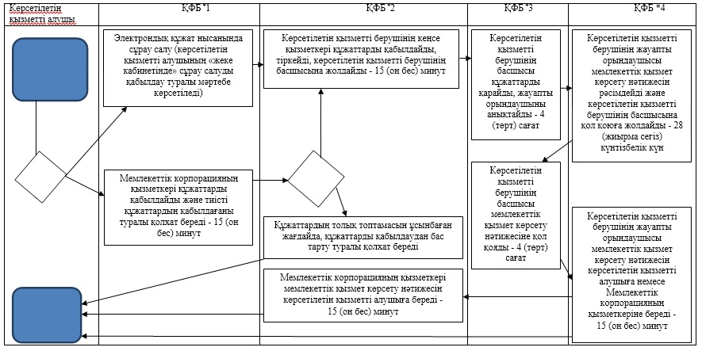

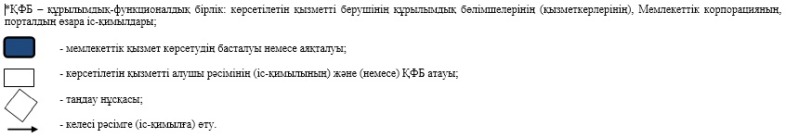

|  |  |
| --- | --- |
|  | Алматы облысы әкімдігінің 2018 жылғы "14" наурыздағы № 122 қаулысымен бекітілген 3-қосымша |
|  | Алматы облысы әкімдігінің 2015 жылғы 17 шілдедегі № 321 қаулысымен бекітілген |

**"Кәмелетке толмаған балалардың мүлкіне иелік ету және кәмелетке толмаған балаларға мұра ресімдеу үшін анықтамалар беру" мемлекеттік көрсетілетін қызмет регламенті**

**1. Жалпы ережелер**

      1. "Кәмелетке толмаған балалардың мүлкіне иелік ету және кәмелетке толмаған балаларға мұра ресімдеу үшін анықтамалар беру" мемлекеттік көрсетілетін қызмет (бұдан әрі - мемлекеттік көрсетілетін қызмет) аудандардың және облыстық маңызы бар қалалардың жергілікті атқарушы органдарымен (бұдан әрі - көрсетілетін қызметті беруші) жеке тұлғаларға (бұдан әрі - көрсетілетін қызметті алушы) тегiн көрсетіледі.

      Мемлекеттік көрсетілетін қызмет 2015 жылғы 13 сәуірдегі № 198 Қазақстан Республикасы Білім және ғылым министрінің бұйрығымен (Нормативтік құқықтық актілерді мемлекеттік тіркеу тізілімінде № 11184 тіркелген) бекітілген "Кәмелетке толмаған балалардың мүлкіне иелік ету және кәмелетке толмаған балаларға мұра ресімдеу үшін анықтамалар беру" мемлекеттік көрсетілетін қызмет стандарты (бұдан әрі - Стандарт) негізінде көрсетіледі.

      Өтінішті қабылдау және мемлекеттік қызмет көрсетудің нәтижесін беру:

      1) "Азаматтарға арналған үкімет" мемлекеттік корпорацияның коммерциялық емес қоғамы (бұдан әрі – Мемлекеттік корпорация);

      2) "электрондық үкіметтің" www.egov.kz веб-порталы (бұдан әрі – портал) арқылы жүзеге асырылады.

      2. Мемлекеттік қызмет көрсету нысаны: электрондық (ішінара автоматтандырылған) және (немесе) қағаз түрінде.

      3. Мемлекеттік қызметті көрсету нәтижесі:

      1) Стандарттың 1-қосымшасына сәйкес нысан бойынша кәмелетке толмаған балаларға мұрагерлік құқығы бойынша тиесілі мүлікке иелік ету туралы анықтама;

      2) Стандарттың 2-қосымшасына сәйкес нысан бойынша ішкі істер органдарына кәмелетке толмаған балалардың мүліктеріне иелік ету үшін берілетін анықтама;

      3) Стандарттың 3-қосымшасына сәйкес нысан бойынша меншік құқығы бар кәмелетке толмаған балалардың мүліктеріне иелік ету үшін берілетін анықтама не Стандарттың 11-тармағында көрсетілген негіздер бойынша мемлекеттік қызмет көрсетуден бас тарту туралы дәлелді жауап.

      Мемлекеттік қызмет көрсету нәтижесін ұсыну нысаны: электрондық және (немесе) қағаз түрінде.

      Көрсетілетін қызметті алушы мемлекеттік көрсетілетін қызметті көрсету нәтижесі үшін қағаз жеткізгіште өтініш берген жағдайда мемлекеттік қызмет көрсету нәтижесі электрондық форматта ресімделеді, қағазға басып шығарылады, көрсетілетін қызметті берушінің уәкілетті тұлғасының қолымен және мөрімен расталады.

      Порталда мемлекеттік қызмет көрсетудің нәтижесі көрсетілетін қызметті алушының "жеке кабинетіне" көрсетілетін қызметті берушінің уәкілетті адамының электрондық цифрлық қолтаңбасымен (бұдан әрі – ЭЦҚ) қол қойылған электрондық құжат нысанында жіберіледі.

**2. Мемлекеттік қызмет көрсету процесінде көрсетілетін қызметті берушінің құрылымдық бөлімшелерінің (қызметкерлерінің) іс-қимыл тәртібін сипаттау**

      4. Көрсетілетін қызметті алушының Стандарттың 9-тармағына сәйкес құжаттар топтамасымен жүгінуі, мемлекеттік қызмет көрсету бойынша рәсімді (іс-қимылды) бастау үшін негіздеме болып табылады.

      5. Мемлекеттік қызмет көрсету процесінің құрамына кіретін әрбір рәсімнің (іс-қимылдың) мазмұны, оны орындаудың ұзақтығы және мемлекеттік қызмет көрсету рәсімінің (іс-қимылдың) нәтижесі:

      1) құжаттарды қабылдау, тіркеу және көрсетілетін қызметті берушінің басшысына бұрыштама қоюға жолдау – 15 (он бес) минут. Нәтижесі - көрсетілетін қызметті берушінің басшысына жолдау;

      2) құжаттарды қарау және көрсетілетін қызметті берушінің жауапты орындаушысын анықтау – 4 (төрт) сағат. Нәтижесі - көрсетілетін қызметті берушінің жауапты орындаушысын анықтау;

      3) көрсетілетін қызметті берушінің жауапты орындаушысымен құжаттарды қарау, мемлекеттік қызмет көрсету нәтижесін рәсімдеу және көрсетілетін қызметті берушінің басшысына қол қоюға жолдау – 3 (үш) жұмыс күні. Нәтижесі - мемлекеттік қызмет көрсету нәтижесін көрсетілетін қызметті берушінің басшысына қол қоюға жолдау;

      4) мемлекеттік қызмет көрсету нәтижесіне қол қою және көрсетілетін қызметті берушінің жауапты орындаушысына жолдау – 4 (төрт) сағат. Нәтижесі - мемлекеттік қызмет көрсету нәтижесін көрсетілетін қызметті берушінің жауапты орындаушысына жолдау;

      5) мемлекеттік қызмет көрсету нәтижесін беру – 15 (он бес) минут. Нәтижесі - мемлекеттік қызмет көрсету нәтижесін беру.

**3. Мемлекеттік қызмет көрсету процесінде құрылымдық бөлімшелер (қызметкерлер) мен көрсетілетін қызметті берушінің өзара іс-қимыл тәртібін сипаттау**

      6. Мемлекеттік қызмет көрсету процесіне қатысатын көрсетілетін қызметті берушінің құрылымдық бөлімшелерінің (қызметкерлерінің) тізбесі:

      1) көрсетілетін қызметті берушінің кеңсе қызметкері;

      2) көрсетілетін қызметті берушінің басшысы;

      3) көрсетілетін қызметті берушінің жауапты орындаушысы.

      7. Әрбір рәсімнің (іс-қимылдың) ұзақтығын көрсете отырып, құрылымдық бөлімшелердің (қызметкерлердің) арасындағы рәсімдердің (іс-қимылдың) бірізділігінің сипаттамасы осы регламенттің қосымшасы "Мемлекеттік қызмет көрсетудің бизнес-процестерінің анықтамалығы" келтірілген.

**4. Мемлекеттік корпорациямен және (немесе) өзге де көрсетілетін қызметті берушілермен өзара іс-қимыл тәртібін, сондай-ақ мемлекеттік қызмет көрсету процесінде ақпараттық жүйелерді пайдалану тәртібін сипаттау**

      8. Мемлекеттік көрсетілетін қызметті алу үшін көрсетілетін қызметті алушы Мемлекеттік корпорацияға Стандарттың 9-тармағына сәйкес құжаттар топтамасын ұсынады.

      9. Мемлекеттік қызмет көрсетудің нәтижесін Мемлекеттік корпорация арқылы алу процесінің сипаттамасы, оның ұзақтығы:

      1) Мемлекеттік корпорацияның қызметкері құжаттарды қабылдайды, тиісті құжаттардың қабылдағаны туралы қолхат береді (Стандарттың 10-тармағына сәйкес Мемлекеттік корпорацияның қызметкері өтінішті қабылдаудан бас тартады және Стандарттың 7-қосымшасына сәйкес қолхат береді), көрсетілетін қызметті берушіге қабылданған құжаттарды жолдайды - 15 (он бес) минут;

      2) мемлекеттік қызметті көрсету процесінде көрсетілетін қызметті берушінің құрылымдық бөлімшелерінің іс-қимыл тәртібі осы регламенттің 5-тармағына сәйкес жүзеге асырылады;

      3) Мемлекеттік корпорацияның қызметкері көрсетілетін қызметті берушіден мемлекеттік қызмет көрсету нәтижесін алады, мемлекеттік қызмет көрсету нәтижесін көрсетілетін қызметті алушыға береді - 15 (он бес) минут.

      10. Жүгіну тәртібін және портал арқылы мемлекеттік қызмет көрсету кезінде көрсетілетін қызметті беруші мен көрсетілетін қызметті алушының рәсімдерінің (іс-қимылдарының) бірізділігін сипаттау:

      1) көрсетілетін қызметті алушы порталда тіркеледі, ЭЦҚ-мен қол қойылған электрондық құжат нысанындағы сұрау салуды жолдайды;

      2) көрсетілетін қызметті алушының "жеке кабинетіне" мемлекеттік көрсетілетін қызметтің сұранысын қабылдау туралы, сондай-ақ мемлекеттік көрсетілетін қызмет нәтижесін алу күні және уақыты көрсетілген хабарлама мәртебесі жіберіледі;

      3) сұрау салуды қабылдағаннан кейін, мемлекеттік қызметті көрсету процесінде көрсетілетін қызметті берушінің құрылымдық бөлімшелерінің іс-қимыл тәртібі осы регламенттің 5-тармағына сәйкес жүзеге асырылады.

|  |  |
| --- | --- |
|  | "Жетім балаға (жетім балаларға) және ата-анасының қамқорлығынсыз қалған балаға (балаларға) қамқоршылық немесе қорғаншылық белгілеу" мемлекеттік көрсетілетін қызмет регламентіне қосымша |

**Мемлекеттік қызмет көрсетудің бизнес-процестерінің анықтамалығы**

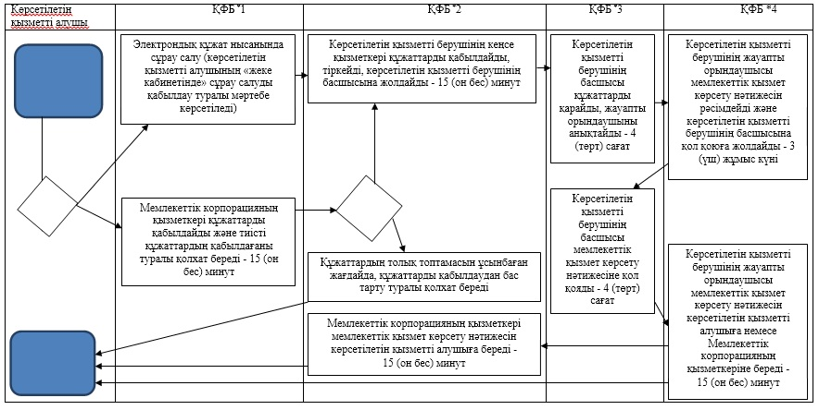

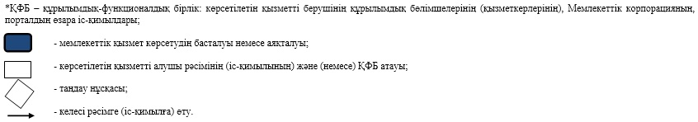

|  |  |
| --- | --- |
|  | Алматы облысы әкімдігінің 2018 жылғы "14" наурыздағы № 122 қаулысымен бекітілген 4-қосымша |
|  | Алматы облысы әкімдігінің 2015 жылғы 17 шілдедегі № 321 қаулысымен бекітілген |

**"Кәмелетке толмаған балаларға меншік құқығында тиесілі мүлікпен жасалатын мәмілелерді ресімдеу үшін қорғаншылық немесе қамқоршылық бойынша функцияларды жүзеге асыратын органдардың анықтамаларын беру" мемлекеттік көрсетілетін қызмет регламенті**

**1. Жалпы ережелер**

      1. "Кәмелетке толмаған балаларға меншік құқығында тиесілі мүлікпен жасалатын мәмілелерді ресімдеу үшін қорғаншылық немесе қамқоршылық бойынша функцияларды жүзеге асыратын органдардың анықтамаларын беру" мемлекеттік көрсетілетін қызмет (бұдан әрі - мемлекеттік көрсетілетін қызмет) аудандардың және облыстық маңызы бар қалалардың жергілікті атқарушы органдарымен (бұдан әрі - көрсетілетін қызметті беруші) жеке тұлғаларға (бұдан әрі - көрсетілетін қызметті алушы) тегiн көрсетіледі.

      Мемлекеттік көрсетілетін қызмет 2015 жылғы 13 сәуірдегі № 198 Қазақстан Республикасы Білім және ғылым министрінің бұйрығымен (Нормативтік құқықтық актілерді мемлекеттік тіркеу тізілімінде № 11184 тіркелген) бекітілген "Кәмелетке толмаған балаларға меншік құқығында тиесілі мүлікпен жасалатын мәмілелерді ресімдеу үшін қорғаншылық немесе қамқоршылық бойынша функцияларды жүзеге асыратын органдардың анықтамаларын беру" мемлекеттік көрсетілетін қызмет стандарты (бұдан әрі - Стандарт) негізінде көрсетіледі.

      Өтінішті қабылдау және мемлекеттік қызмет көрсетудің нәтижесін беру:

      1) "Азаматтарға арналған үкімет" мемлекеттік корпорацияның коммерциялық емес қоғамы (бұдан әрі – Мемлекеттік корпорация);

      2) "электрондық үкіметтің" www.egov.kz веб-порталы (бұдан әрі – портал) арқылы жүзеге асырылады.

      2. Мемлекеттік қызмет көрсету нысаны: электрондық (ішінара автоматтандырылған) және (немесе) қағаз түрінде.

      3. Мемлекеттік қызметті көрсету нәтижесі: Стандарттың 1-қосымшасына сәйкес нысан бойынша кәмелетке толмаған балаларға меншік құқығында тиесілі мүлікпен жасалатын мәмілелерді ресімдеу үшін қорғаншылық немесе қамқоршылық бойынша функцияларды жүзеге асыратын органдардың беретін анықтамасы не Стандарттың 10-тармағында көрсетілген негіздер бойынша мемлекеттік қызмет көрсетуден бас тарту туралы дәлелді жауап.

      Мемлекеттік қызмет көрсету нәтижесін ұсыну нысаны: электрондық (ішінара автоматтандырылған) және (немесе) қағаз түрінде.

      Көрсетілетін қызметті алушы мемлекеттік көрсетілетін қызметті көрсету нәтижесі үшін қағаз жеткізгіште өтініш берген жағдайда мемлекеттік қызмет көрсету нәтижесі электрондық форматта ресімделеді, қағазға басып шығарылады, көрсетілетін қызметті берушінің уәкілетті тұлғасының қолымен және мөрімен расталады.

      Порталда мемлекеттік қызмет көрсетудің нәтижесі көрсетілетін қызметті алушының "жеке кабинетіне" көрсетілетін қызметті берушінің уәкілетті адамының электрондық цифрлық қолтаңбасымен (бұдан әрі – ЭЦҚ) қол қойылған электрондық құжат нысанында жіберіледі.

**2. Мемлекеттік қызмет көрсету процесінде көрсетілетін қызметті берушінің құрылымдық бөлімшелерінің (қызметкерлерінің) іс-қимыл тәртібін сипаттау**

      4. Көрсетілетін қызметті алушының Стандарттың 9-тармағына сәйкес құжаттар топтамасымен жүгінуі, мемлекеттік қызмет көрсету бойынша рәсімді (іс-қимылды) бастау үшін негіздеме болып табылады.

      5. Мемлекеттік қызмет көрсету процесінің құрамына кіретін әрбір рәсімнің (іс-қимылдың) мазмұны, оны орындаудың ұзақтығы және мемлекеттік қызмет көрсету рәсімінің (іс-қимылдың) нәтижесі:

      1) құжаттарды қабылдау, тіркеу және көрсетілетін қызметті берушінің басшысына бұрыштама қоюға жолдау – 15 (он бес) минут. Нәтижесі - көрсетілетін қызметті берушінің басшысына жолдау;

      2) құжаттарды қарау және көрсетілетін қызметті берушінің жауапты орындаушысын анықтау – 4 (төрт) сағат. Нәтижесі - көрсетілетін қызметті берушінің жауапты орындаушысын анықтау;

      3) көрсетілетін қызметті берушінің жауапты орындаушысымен құжаттарды қарау, мемлекеттік қызмет көрсету нәтижесін рәсімдеу және көрсетілетін қызметті берушінің басшысына қол қоюға жолдау – 3 (үш) жұмыс күні. Нәтижесі - мемлекеттік қызмет көрсету нәтижесін көрсетілетін қызметті берушінің басшысына қол қоюға жолдау;

      4) мемлекеттік қызмет көрсету нәтижесіне қол қою және көрсетілетін қызметті берушінің жауапты орындаушысына жолдау – 4 (төрт) сағат. Нәтижесі - мемлекеттік қызмет көрсету нәтижесін көрсетілетін қызметті берушінің жауапты орындаушысына жолдау;

      5) мемлекеттік қызмет көрсету нәтижесін беру – 15 (он бес) минут. Нәтижесі - мемлекеттік қызмет көрсету нәтижесін беру.

**3. Мемлекеттік қызмет көрсету процесінде құрылымдық бөлімшелер (қызметкерлер) мен көрсетілетін қызметті берушінің өзара іс-қимыл тәртібін сипаттау**

      6. Мемлекеттік қызмет көрсету процесіне қатысатын көрсетілетін қызметті берушінің құрылымдық бөлімшелерінің (қызметкерлерінің) тізбесі:

      1) көрсетілетін қызметті берушінің кеңсе қызметкері;

      2) көрсетілетін қызметті берушінің басшысы;

      3) көрсетілетін қызметті берушінің жауапты орындаушысы.

      7. Әрбір рәсімнің (іс-қимылдың) ұзақтығын көрсете отырып, құрылымдық бөлімшелердің (қызметкерлердің) арасындағы рәсімдердің (іс-қимылдың) бірізділігінің сипаттамасы осы регламенттің қосымшасы "Мемлекеттік қызмет көрсетудің бизнес-процестерінің анықтамалығы" келтірілген.

**4. Мемлекеттік корпорациямен және (немесе) өзге де көрсетілетін қызметті берушілермен өзара іс-қимыл тәртібін, сондай-ақ мемлекеттік қызмет көрсету процесінде ақпараттық жүйелерді пайдалану тәртібін сипаттау**

      8. Мемлекеттік көрсетілетін қызметті алу үшін көрсетілетін қызметті алушы Мемлекеттік корпорацияға Стандарттың 9-тармағына сәйкес құжаттар топтамасын ұсынады.

      9. Мемлекеттік қызмет көрсетудің нәтижесін Мемлекеттік корпорация арқылы алу процесінің сипаттамасы, оның ұзақтығы:

      1) Мемлекеттік корпорацияның қызметкері құжаттарды қабылдайды, тиісті құжаттардың қабылдағаны туралы қолхат береді (Стандарттың 10-тармағына сәйкес Мемлекеттік корпорацияның қызметкері өтінішті қабылдаудан бас тартады және Стандарттың 4-қосымшасына сәйкес қолхат береді), көрсетілетін қызметті берушіге қабылданған құжаттарды жолдайды - 15 (он бес) минут;

      2) мемлекеттік қызметті көрсету процесінде көрсетілетін қызметті берушінің құрылымдық бөлімшелерінің іс-қимыл тәртібі осы регламенттің 5-тармағына сәйкес жүзеге асырылады;

      3) Мемлекеттік корпорацияның қызметкері көрсетілетін қызметті берушіден мемлекеттік қызмет көрсету нәтижесін алады, мемлекеттік қызмет көрсету нәтижесін көрсетілетін қызметті алушыға береді - 15 (он бес) минут.

      10. Жүгіну тәртібін және портал арқылы мемлекеттік қызмет көрсету кезінде көрсетілетін қызметті беруші мен көрсетілетін қызметті алушының рәсімдерінің (іс-қимылдарының) бірізділігін сипаттау:

      1) көрсетілетін қызметті алушы порталда тіркеледі, ЭЦҚ-мен қол қойылған электрондық құжат нысанындағы сұрау салуды жолдайды;

      2) көрсетілетін қызметті алушының "жеке кабинетіне" мемлекеттік көрсетілетін қызметтің сұранысын қабылдау туралы, сондай-ақ мемлекеттік көрсетілетін қызмет нәтижесін алу күні және уақыты көрсетілген хабарлама мәртебесі жіберіледі;

      3) сұрау салуды қабылдағаннан кейін, мемлекеттік қызметті көрсету процесінде көрсетілетін қызметті берушінің құрылымдық бөлімшелерінің іс-қимыл тәртібі осы регламенттің 5-тармағына сәйкес жүзеге асырылады.

|  |  |
| --- | --- |
|  | "Кәмелетке толмаған балаларға меншік құқығында тиесілі мүлікпен жасалатын мәмілелерді ресімдеу үшін қорғаншылық немесе қамқоршылық бойынша функцияларды жүзеге асыратын органдардың анықтамаларын беру" мемлекеттік көрсетілетін қызмет регламентіне қосымша |

**Мемлекеттік қызмет көрсетудің бизнес-процестерінің анықтамалығы**

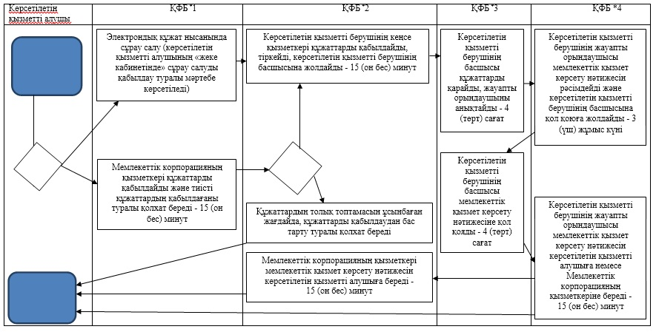

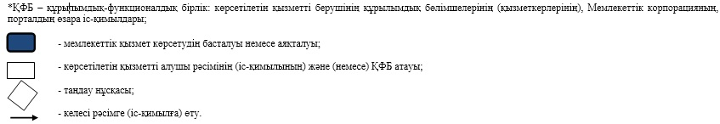

|  |  |
| --- | --- |
|  | Алматы облысы әкімдігінің 2018 жылғы "14" наурыздағы № 122 қаулысымен бекітілген 5-қосымша |
|  | Алматы облысы әкімдігінің 2015 жылғы 17 шілдедегі № 321 қаулысымен бекітілген |

**"Қамқоршыларға немесе қорғаншыларға жетім баланы (жетім балаларды) және ата-анасының қамқорлығынсыз қалған баланы (балаларды) асырап-бағуға жәрдемақы тағайындау" мемлекеттік көрсетілетін қызмет регламенті**

**1. Жалпы ережелер**

      1. "Қамқоршыларға немесе қорғаншыларға жетім баланы (жетім балаларды) және ата-анасының қамқорлығынсыз қалған баланы (балаларды) асырап-бағуға жәрдемақы тағайындау" мемлекеттік көрсетілетін қызмет (бұдан әрі - мемлекеттік көрсетілетін қызмет) аудандардың және облыстық маңызы бар қалалардың жергілікті атқарушы органдарымен (бұдан әрі - көрсетілетін қызметті беруші) жеке тұлғаларға (бұдан әрі - көрсетілетін қызметті алушы) тегiн көрсетіледі.

      Мемлекеттік көрсетілетін қызмет 2015 жылғы 13 сәуірдегі № 198 Қазақстан Республикасы Білім және ғылым министрінің бұйрығымен (Нормативтік құқықтық актілерді мемлекеттік тіркеу тізілімінде № 11184 тіркелген) бекітілген "Қамқоршыларға немесе қорғаншыларға жетім баланы (жетім балаларды) және ата-анасының қамқорлығынсыз қалған баланы (балаларды) асырап-бағуға жәрдемақы тағайындау" мемлекеттік көрсетілетін қызмет стандарты (бұдан әрі - Стандарт) негізінде көрсетіледі.

      Өтінішті қабылдау және мемлекеттік қызмет көрсетудің нәтижесін беру:

      1) "Азаматтарға арналған үкімет" мемлекеттік корпорацияның коммерциялық емес қоғамы (бұдан әрі – Мемлекеттік корпорация);

      2) "электрондық үкіметтің" www.egov.kz веб-порталы (бұдан әрі – портал) арқылы жүзеге асырылады.

      2. Мемлекеттік қызмет көрсету нысаны: электрондық (ішінара автоматтандырылған) және (немесе) қағаз түрінде.

      3. Мемлекеттік қызметті көрсету нәтижесі: Стандарттың 1-қосымшасына сәйкес нысан бойынша қорғаншыларға немесе қамқоршыларға жетім баланы (жетім балаларды) және ата-анасының қамқорлығынсыз қалған баланы (балаларды) асырап-бағуға жәрдемақы тағайындау туралы шешім не Стандарттың 10-тармағында көрсетілген негіздер бойынша мемлекеттік қызмет көрсетуден бас тарту туралы дәлелді жауап.

      Мемлекеттік қызмет көрсету нәтижесін ұсыну нысаны: электрондық және (немесе) қағаз түрінде.

      Көрсетілетін қызметті алушы мемлекеттік көрсетілетін қызметті көрсету нәтижесі үшін қағаз жеткізгіште өтініш берген жағдайда мемлекеттік қызмет көрсету нәтижесі электрондық форматта ресімделеді, қағазға басып шығарылады, көрсетілетін қызметті берушінің уәкілетті тұлғасының қолымен және мөрімен расталады.

      Порталда мемлекеттік қызмет көрсетудің нәтижесі көрсетілетін қызметті алушының "жеке кабинетіне" көрсетілетін қызметті берушінің уәкілетті адамының электрондық цифрлық қолтаңбасымен (бұдан әрі – ЭЦҚ) қол қойылған электрондық құжат нысанында жіберіледі.

**2. Мемлекеттік қызмет көрсету процесінде көрсетілетін қызметті берушінің құрылымдық бөлімшелерінің (қызметкерлерінің) іс-қимыл тәртібін сипаттау**

      4. Көрсетілетін қызметті алушының Стандарттың 9-тармағына сәйкес құжаттар топтамасымен жүгінуі, мемлекеттік қызмет көрсету бойынша рәсімді (іс-қимылды) бастау үшін негіздеме болып табылады.

      5. Мемлекеттік қызмет көрсету процесінің құрамына кіретін әрбір рәсімнің (іс-қимылдың) мазмұны, оны орындаудың ұзақтығы және мемлекеттік қызмет көрсету рәсімінің (іс-қимылдың) нәтижесі:

      1) құжаттарды қабылдау, тіркеу және көрсетілетін қызметті берушінің басшысына бұрыштама қоюға жолдау – 15 (он бес) минут. Нәтижесі - көрсетілетін қызметті берушінің басшысына жолдау;

      2) құжаттарды қарау және көрсетілетін қызметті берушінің жауапты орындаушысын анықтау – 4 (төрт) сағат. Нәтижесі - көрсетілетін қызметті берушінің жауапты орындаушысын анықтау;

      3) көрсетілетін қызметті берушінің жауапты орындаушысымен құжаттарды қарау, мемлекеттік қызмет көрсету нәтижесін рәсімдеу және көрсетілетін қызметті берушінің басшысына қол қоюға жолдау – 8 (сегіз) жұмыс күні. Нәтижесі - мемлекеттік қызмет көрсету нәтижесін көрсетілетін қызметті берушінің басшысына қол қоюға жолдау;

      4) мемлекеттік қызмет көрсету нәтижесіне қол қою және көрсетілетін қызметті берушінің жауапты орындаушысына жолдау – 4 (төрт) сағат. Нәтижесі - мемлекеттік қызмет көрсету нәтижесін көрсетілетін қызметті берушінің жауапты орындаушысына жолдау;

      5) мемлекеттік қызмет көрсету нәтижесін беру – 15 (он бес) минут. Нәтижесі - мемлекеттік қызмет көрсету нәтижесін беру.

**3. Мемлекеттік қызмет көрсету процесінде құрылымдық бөлімшелер (қызметкерлер) мен көрсетілетін қызметті берушінің өзара іс-қимыл тәртібін сипаттау**

      6. Мемлекеттік қызмет көрсету процесіне қатысатын көрсетілетін қызметті берушінің құрылымдық бөлімшелерінің (қызметкерлерінің) тізбесі:

      1) көрсетілетін қызметті берушінің кеңсе қызметкері;

      2) көрсетілетін қызметті берушінің басшысы;

      3) көрсетілетін қызметті берушінің жауапты орындаушысы.

      7. Әрбір рәсімнің (іс-қимылдың) ұзақтығын көрсете отырып, құрылымдық бөлімшелердің (қызметкерлердің) арасындағы рәсімдердің (іс-қимылдың) бірізділігінің сипаттамасы осы регламенттің қосымшасы "Мемлекеттік қызмет көрсетудің бизнес-процестерінің анықтамалығы" келтірілген.

**4. Мемлекеттік корпорациямен және (немесе) өзге де көрсетілетін қызметті берушілермен өзара іс-қимыл тәртібін, сондай-ақ мемлекеттік қызмет көрсету процесінде ақпараттық жүйелерді пайдалану тәртібін сипаттау**

      8. Мемлекеттік көрсетілетін қызметті алу үшін көрсетілетін қызметті алушы Мемлекеттік корпорацияға Стандарттың 9-тармағына сәйкес құжаттар топтамасын ұсынады.

      9. Мемлекеттік қызмет көрсетудің нәтижесін Мемлекеттік корпорация арқылы алу процесінің сипаттамасы, оның ұзақтығы:

      1) Мемлекеттік корпорацияның қызметкері құжаттарды қабылдайды, тиісті құжаттардың қабылдағаны туралы қолхат береді (Стандарттың 10-тармағына сәйкес Мемлекеттік корпорацияның қызметкері өтінішті қабылдаудан бас тартады және Стандарттың 3-қосымшасына сәйкес қолхат береді), көрсетілетін қызметті берушіге қабылданған құжаттарды жолдайды - 15 (он бес) минут;

      2) мемлекеттік қызметті көрсету процесінде көрсетілетін қызметті берушінің құрылымдық бөлімшелерінің іс-қимыл тәртібі осы регламенттің 5-тармағына сәйкес жүзеге асырылады;

      3) Мемлекеттік корпорацияның қызметкері көрсетілетін қызметті берушіден мемлекеттік қызмет көрсету нәтижесін алады, мемлекеттік қызмет көрсету нәтижесін көрсетілетін қызметті алушыға береді - 15 (он бес) минут.

      10. Жүгіну тәртібін және портал арқылы мемлекеттік қызмет көрсету кезінде көрсетілетін қызметті беруші мен көрсетілетін қызметті алушының рәсімдерінің (іс-қимылдарының) бірізділігін сипаттау:

      1) көрсетілетін қызметті алушы порталда тіркеледі, ЭЦҚ-мен қол қойылған электрондық құжат нысанындағы сұрау салуды жолдайды;

      2) көрсетілетін қызметті алушының "жеке кабинетіне" мемлекеттік көрсетілетін қызметтің сұранысын қабылдау туралы, сондай-ақ мемлекеттік көрсетілетін қызмет нәтижесін алу күні және уақыты көрсетілген хабарлама мәртебесі жіберіледі;

      3) сұрау салуды қабылдағаннан кейін, мемлекеттік қызметті көрсету процесінде көрсетілетін қызметті берушінің құрылымдық бөлімшелерінің іс-қимыл тәртібі осы регламенттің 5-тармағына сәйкес жүзеге асырылады.

|  |  |
| --- | --- |
|  | "Қамқоршыларға немесе қорғаншыларға жетім баланы (жетім балаларды) және ата-анасының қамқорлығынсыз қалған баланы (балаларды) асырап-бағуға жәрдемақы тағайындау" мемлекеттік көрсетілетін қызмет регламентіне қосымша |

**Мемлекеттік қызмет көрсетудің бизнес-процестерінің анықтамалығы**

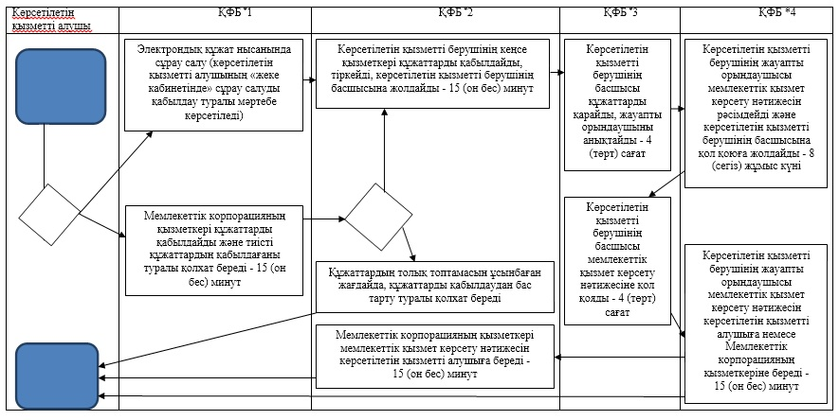

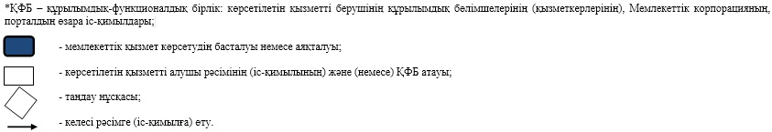

|  |  |
| --- | --- |
|  | Алматы облысы әкімдігінің 2018 жылғы "14" наурыздағы № 122 қаулысымен бекітілген 6-қосымша |
|  | Алматы облысы әкімдігінің 2015 жылғы 17 шілдедегі № 321 қаулысымен бекітілген |

**"Баланы (балаларды) патронаттық тәрбиелеуге беру" мемлекеттік көрсетілетін қызмет регламенті 1. Жалпы ережелер**

      1. "Баланы (балаларды) патронаттық тәрбиелеуге беру" мемлекеттік көрсетілетін қызмет (бұдан әрі - мемлекеттік көрсетілетін қызмет) аудандардың және облыстық маңызы бар қалалардың жергілікті атқарушы органдарымен (бұдан әрі - көрсетілетін қызметті беруші) жеке тұлғаларға (бұдан әрі - көрсетілетін қызметті алушы) тегiн көрсетіледі.

      Мемлекеттік көрсетілетін қызмет 2015 жылғы 13 cәуірдегі № 198 Қазақстан Республикасы Білім және ғылым министрінің бұйрығымен (Нормативтік құқықтық актілерді мемлекеттік тіркеу тізілімінде № 11184 тіркелген) бекітілген "Баланы (балаларды) патронаттық тәрбиелеуге беру" мемлекеттік көрсетілетін қызмет стандарты (бұдан әрі - Стандарт) негізінде көрсетіледі.

      Өтінішті қабылдау және мемлекеттік қызмет көрсетудің нәтижесін беру:

      1) көрсетілетін қызметті берушінің кеңсесі;

      2) "электрондық үкіметтің" www.egov.kz веб-порталы (бұдан әрі – портал) арқылы жүзеге асырылады.

      2. Мемлекеттік қызмет көрсету нысаны: электрондық (ішінара автоматтандырылған) және (немесе) қағаз жүзінде.

      3. Мемлекеттік қызмет көрсету нәтижесі:

      көрсетілетін қызметті берушіге жүгінген кезде – баланы (балаларды) патронаттық тәрбиеге беру туралы шарт не Стандарттың 10-тармағында көрсетілген негіздер бойынша мемлекеттік қызмет көрсетуден бас тарту туралы дәлелді жауап.

      Порталда – Стандарттың 1-қосымшасына сәйкес нысан бойынша баланы (балаларды) патронаттық тәрбиеге беру туралы шарт жасау туралы хабарлама (бұдан әрі - шарт жасау туралы хабарлама) не Стандарттың 10-тармағында көрсетілген жағдайларда және негіздер бойынша мемлекеттік қызмет көрсетуден бас тарту туралы дәлелді жауап.

      Көрсетілетін қызметті алушы шарт жасау туралы хабарламаны алғаннан кейін баланы (балаларды) патронаттық тәрбиелеуге беру туралы шарт жасау үшін хабарламада көрсетілген мекенжай бойынша хабарласуы қажет.

      Мемлекеттік қызмет көрсету нәтижесін ұсыну нысаны: қағаз түрінде.

**2. Мемлекеттік қызмет көрсету процесінде көрсетілетін қызметті берушінің құрылымдық бөлімшелерінің (қызметкерлерінің) іс-қимыл тәртібін сипаттау**

      4. Көрсетілетін қызметті алушының Стандарттың 9-тармағына сәйкес құжаттар топтамасымен жүгінуі, мемлекеттік қызмет көрсету бойынша рәсімді (іс-қимылды) бастау үшін негіздеме болып табылады.

      5. Мемлекеттік қызмет көрсету процесінің құрамына кіретін әрбір рәсімнің (іс-қимылдың) мазмұны, оны орындаудың ұзақтығы және мемлекеттік қызмет көрсету рәсімінің (іс-қимылдың) нәтижесі:

      1) құжаттарды қабылдау, тіркеу және көрсетілетін қызметті берушінің басшысына бұрыштама қоюға жолдау – 30 (отыз) минут. Нәтижесі - көрсетілетін қызметті берушінің басшысына жолдау;

      2) құжаттарды қарау және көрсетілетін қызметті берушінің жауапты орындаушысын анықтау – 3 (үш) сағат. Нәтижесі - көрсетілетін қызметті берушінің жауапты орындаушысын анықтау;

      3) көрсетілетін қызметті берушінің жауапты орындаушысымен құжаттарды қарау, мемлекеттік қызмет көрсету нәтижесін рәсімдеу және көрсетілетін қызметті берушінің басшысына қол қоюға жолдау – 29 (жиырма тоғыз) күнтізбелік күн. Нәтижесі - мемлекеттік қызмет көрсету нәтижесін көрсетілетін қызметті берушінің басшысына қол қоюға жолдау;

      4) мемлекеттік қызмет көрсету нәтижесіне қол қою және көрсетілетін қызметті берушінің жауапты орындаушысына жолдау – 4 (төрт) сағат. Нәтижесі - мемлекеттік қызмет көрсету нәтижесін көрсетілетін қызметті берушінің жауапты орындаушысына жолдау;

      5) көрсетілетін қызметті алушыға мемлекеттік қызмет көрсету нәтижесін беру – 30 (отыз) минут. Нәтижесі - көрсетілетін қызметті алушыға мемлекеттік қызмет көрсету нәтижесін беру.

**3. Мемлекеттік қызмет көрсету процесінде құрылымдық бөлімшелер (қызметкерлер) мен көрсетілетін қызметті берушінің өзара іс-қимыл тәртібін сипаттау**

      6. Мемлекеттік қызмет көрсету процесіне қатысатын көрсетілетін қызметті берушінің құрылымдық бөлімшелерінің (қызметкерлерінің) тізбесі:

      1) көрсетілетін қызметті берушінің кеңсе қызметкері;

      2) көрсетілетін қызметті берушінің басшысы;

      3) көрсетілетін қызметті берушінің жауапты орындаушысы.

      7. Әрбір рәсімнің (іс-қимылдың) ұзақтығын көрсете отырып, құрылымдық бөлімшелердің (қызметкерлердің) арасындағы рәсімдердің (іс-қимылдың) бірізділігінің сипаттамасы осы регламенттің қосымшасы "Мемлекеттік қызмет көрсетудің бизнес-процестерінің анықтамалығы" келтірілген.

**4. "Азаматтарға арналған үкімет" мемлекеттік корпорациясымен және (немесе) өзге де көрсетілетін қызметті берушілермен өзара іс-қимыл тәртібін, сондай-ақ мемлекеттік қызмет көрсету процесінде ақпараттық жүйелерді пайдалану тәртібін сипаттау**

      8. Жүгіну тәртібін және портал арқылы мемлекеттік қызмет көрсету кезінде көрсетілетін қызметті беруші мен көрсетілетін қызметті алушының рәсімдерінің (іс-қимылдарының) бірізділігін сипаттау:

      1) көрсетілетін қызметті алушы порталда тіркеледі, электрондық цифрлық қолтаңбасымен қол қойылған электрондық құжат нысанындағы сұрау салуды жолдайды;

      2) көрсетілетін қызметті алушының "жеке кабинетіне" мемлекеттік көрсетілетін қызметтің сұранысын қабылдау туралы, сондай-ақ шарт жасау туралы хабарлама жіберіледі;

      3) сұрау салуды қабылдағаннан кейін, мемлекеттік қызметті көрсету процесінде көрсетілетін қызметті берушінің құрылымдық бөлімшелерінің іс-қимыл тәртібі осы регламенттің 5-тармағына сәйкес жүзеге асырылады.

|  |  |
| --- | --- |
|  | "Баланы (балаларды) патронаттық тәрбиелеуге беру" мемлекеттік көрсетілетін қызмет регламентіне қосымша |

**Мемлекеттік қызмет көрсетудің бизнес-процестерінің анықтамалығы**

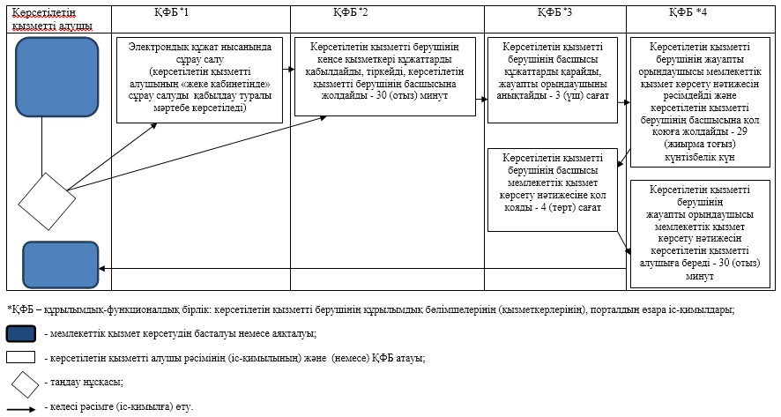

|  |  |
| --- | --- |
|  | Алматы облысы әкімдігінің 2018 жылғы "14" наурыздағы № 122 қаулысымен бекітілген 7-қосымша |
|  | Алматы облысы әкімдігінің 2015 жылғы 17 шілдедегі № 321 қаулысымен бекітілген |

**"Патронат тәрбиешiлерге берiлген баланы (балаларды) асырап-бағуға ақшалай қаражат төлеуді тағайындау" мемлекеттік көрсетілетін қызмет регламенті**

**1. Жалпы ережелер**

      1. "Патронат тәрбиешiлерге берiлген баланы (балаларды) асырап-бағуға ақшалай қаражат төлеуді тағайындау" мемлекеттік көрсетілетін қызмет (бұдан әрі - мемлекеттік көрсетілетін қызмет) аудандардың және облыстық маңызы бар қалалардың жергілікті атқарушы органдарымен (бұдан әрі - көрсетілетін қызметті беруші) жеке тұлғаларға (бұдан әрі - көрсетілетін қызметті алушы) тегiн көрсетіледі.

      Мемлекеттік көрсетілетін қызмет 2015 жылғы 13 cәуірдегі № 198 Қазақстан Республикасы Білім және ғылым министрінің бұйрығымен (Нормативтік құқықтық актілерді мемлекеттік тіркеу тізілімінде № 11184 тіркелген) бекітілген "Патронат тәрбиешiлерге берiлген баланы (балаларды) асырап-бағуға ақшалай қаражат төлеуді тағайындау" мемлекеттік көрсетілетін қызмет стандарты (бұдан әрі - Стандарт) негізінде көрсетіледі.

      Өтінішті қабылдау және мемлекеттік қызмет көрсетудің нәтижесін беру:

      1) көрсетілетін қызметті берушінің кеңсесі;

      2) "электрондық үкіметтің" www.egov.kz веб-порталы (бұдан әрі – портал) арқылы жүзеге асырылады.

      2. Мемлекеттік қызмет көрсету нысаны: электрондық (ішінара автоматтандырылған) және (немесе) қағаз жүзінде.

      3. Мемлекеттік қызмет көрсету нәтижесі: Стандарттың 1-қосымшасына сәйкес нысан бойынша патронат тәрбиешілерге баланы (балаларды) күтіп-бағуға бөлінетін ақша қаражатын тағайындау туралы шешім не Стандарттың 10-тармағында көрсетілген негіздер бойынша мемлекеттік қызмет көрсетуден бас тарту туралы дәлелді жауап.

      Мемлекеттік қызмет көрсету нәтижесін ұсыну нысаны: электрондық және (немесе) қағаз түрінде.

      Көрсетілетін қызметті алушы мемлекеттік көрсетілетін қызметті көрсету нәтижесі үшін қағаз жеткізгіште өтініш берген жағдайда электронды нысанда ресімделеді, басып шығарылады, көрсетілетін қызметті берушінің уәкілетті тұлғасының қолымен және мөрімен расталады.

      Порталда мемлекеттік қызмет көрсету нәтижесі көрсетілетін қызметті берушінің уәкілетті тұлғасының электрондық цифрлық қолтаңбасымен (бұдан әрі – ЭЦҚ) куәландырылған электрондық құжат нысанында көрсетілетін қызметті алушының "жеке кабинетіне" жіберіледі және сақталады.

**2. Мемлекеттік қызмет көрсету процесінде көрсетілетін қызметті берушінің құрылымдық бөлімшелерінің (қызметкерлерінің) іс-қимыл тәртібін сипаттау**

      4. Көрсетілетін қызметті алушының Стандарттың 9-тармағына сәйкес құжаттар топтамасымен жүгінуі, мемлекеттік қызмет көрсету бойынша рәсімді (іс-қимылды) бастау үшін негіздеме болып табылады.

      5. Мемлекеттік қызмет көрсету процесінің құрамына кіретін әрбір рәсімнің (іс-қимылдың) мазмұны, оны орындаудың ұзақтығы және мемлекеттік қызмет көрсету рәсімінің (іс-қимылдың) нәтижесі:

      1) құжаттарды қабылдау, тіркеу және көрсетілетін қызметті берушінің басшысына бұрыштама қоюға жолдау – 30 (отыз) минут. Нәтижесі - көрсетілетін қызметті берушінің басшысына жолдау;

      2) құжаттарды қарау және көрсетілетін қызметті берушінің жауапты орындаушысын анықтау – 3 (үш) сағат. Нәтижесі - көрсетілетін қызметті берушінің жауапты орындаушысын анықтау;

      3) көрсетілетін қызметті берушінің жауапты орындаушысымен құжаттарды қарау, мемлекеттік қызмет көрсету нәтижесін рәсімдеу және көрсетілетін қызметті берушінің басшысына қол қоюға жолдау – 4 (төрт) жұмыс күні. Нәтижесі - мемлекеттік қызмет көрсету нәтижесін көрсетілетін қызметті берушінің басшысына қол қоюға жолдау;

      4) мемлекеттік қызмет көрсету нәтижесіне қол қою және көрсетілетін қызметті берушінің жауапты орындаушысына жолдау – 4 (төрт) сағат. Нәтижесі - мемлекеттік қызмет көрсету нәтижесін көрсетілетін қызметті берушінің жауапты орындаушысына жолдау;

      5) көрсетілетін қызметті алушыға мемлекеттік қызмет көрсету нәтижесін беру – 30 (отыз) минут. Нәтижесі - көрсетілетін қызметті алушыға мемлекеттік қызмет көрсету нәтижесін беру.

**3. Мемлекеттік қызмет көрсету процесінде құрылымдық бөлімшелер (қызметкерлер) мен көрсетілетін қызметті берушінің өзара іс-қимыл тәртібін сипаттау**

      6. Мемлекеттік қызмет көрсету процесіне қатысатын көрсетілетін қызметті берушінің құрылымдық бөлімшелерінің (қызметкерлерінің) тізбесі:

      1) көрсетілетін қызметті берушінің кеңсе қызметкері;

      2) көрсетілетін қызметті берушінің басшысы;

      3) көрсетілетін қызметті берушінің жауапты орындаушысы.

      7. Әрбір рәсімнің (іс-қимылдың) ұзақтығын көрсете отырып, құрылымдық бөлімшелердің (қызметкерлердің) арасындағы рәсімдердің (іс-қимылдың) бірізділігінің сипаттамасы осы регламенттің қосымшасы "Мемлекеттік қызмет көрсетудің бизнес-процестерінің анықтамалығы" келтірілген.

**4. "Азаматтарға арналған үкімет" мемлекеттік корпорациясымен және (немесе) өзге де көрсетілетін қызметті берушілермен өзара іс-қимыл тәртібін, сондай-ақ мемлекеттік қызмет көрсету процесінде ақпараттық жүйелерді пайдалану тәртібін сипаттау**

      8. Жүгіну тәртібін және портал арқылы мемлекеттік қызмет көрсету кезінде көрсетілетін қызметті беруші мен көрсетілетін қызметті алушының рәсімдерінің (іс-қимылдарының) бірізділігін сипаттау:

      1) көрсетілетін қызметті алушы порталда тіркеледі, ЭЦҚ-мен қол қойылған электрондық құжат нысанындағы сұрау салуды жолдайды;

      2) көрсетілетін қызметті алушының "жеке кабинетіне" мемлекеттік көрсетілетін қызметтің сұранысын қабылдау туралы, сондай-ақ мемлекеттік көрсетілетін қызмет нәтижесін алу күні және уақыты көрсетілген хабарлама мәртебесі жіберіледі;

      3) сұрау салуды қабылдағаннан кейін, мемлекеттік қызметті көрсету процесінде көрсетілетін қызметті берушінің құрылымдық бөлімшелерінің іс-қимыл тәртібі осы регламенттің 5-тармағына сәйкес жүзеге асырылады.

|  |  |
| --- | --- |
|  | "Патронат тәрбиешiлерге берiлген баланы (балаларды) асырап-бағуға ақшалай қаражат төлеуді тағайындау" мемлекеттік көрсетілетін қызмет регламентіне қосымша |

**Мемлекеттік қызмет көрсетудің бизнес-процестерінің анықтамалығы**

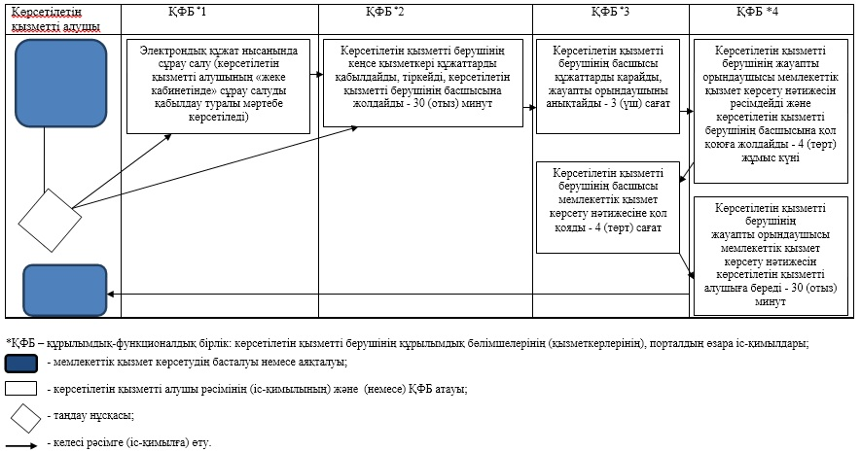

|  |  |
| --- | --- |
|  | Алматы облысы әкімдігінің 2018 жылғы "14" наурыздағы № 122 қаулысымен бекітілген 8-қосымша |
|  | Алматы облысы әкімдігінің 2015 жылғы 17 шілдедегі № 321 қаулысымен бекітілген |

**"Бала асырап алуға тілек білдірген адамдарды есепке қою" мемлекеттік көрсетілетін қызмет регламенті**

**1. Жалпы ережелер**

      1. "Бала асырап алуға тілек білдірген адамдарды есепке қою" мемлекеттік көрсетілетін қызмет (бұдан әрі - мемлекеттік көрсетілетін қызмет) аудандардың және облыстық маңызы бар қалалардың жергілікті атқарушы органдарымен (бұдан әрі - көрсетілетін қызметті беруші) жеке тұлғаларға (бұдан әрі - көрсетілетін қызметті алушы) тегiн көрсетіледі.

      Мемлекеттік көрсетілетін қызмет 2015 жылғы 13 cәуірдегі № 198 Қазақстан Республикасы Білім және ғылым министрінің бұйрығымен (Нормативтік құқықтық актілерді мемлекеттік тіркеу тізілімінде № 11184 тіркелген) бекітілген "Бала асырап алуға тілек білдірген адамдарды есепке қою" мемлекеттік көрсетілетін қызмет стандарты (бұдан әрі - Стандарт) негізінде көрсетіледі.

      Өтінішті қабылдау және мемлекеттік қызмет көрсетудің нәтижесін беру:

      1) көрсетілетін қызметті берушінің кеңсесі;

      2) "электрондық үкіметтің" www.egov.kz веб-порталы (бұдан әрі – портал) арқылы жүзеге асырылады.

      2. Мемлекеттік қызмет көрсету нысаны: электрондық (ішінара автоматтандырылған) және (немесе) қағаз жүзінде.

      3. Мемлекеттік қызмет көрсету нәтижесі:

      көрсетілетін қызметті берушіге жүгінген кезде - Стандарттың 1-қосымшасына сәйкес нысан бойынша бала асырап алуға үміткер(лер) болу мүмкіндігі (мүмкін еместігі) туралы қорытынды не Стандарттың 10-тармағында көрсетілген негіздер бойынша мемлекеттік қызмет көрсетуден бас тарту туралы дәлелді жауап.

      Порталда – Стандарттың 2-қосымшасына сәйкес нысан бойынша бала асырап алуға үміткер(лер) болу мүмкіндігі (мүмкін еместігі) туралы қорытындының дайындығы туралы хабарлама (бұдан әрі - хабарлама).

      Көрсетілетін қызметті алушы хабарламаны алғаннан кейін бала асырап алуға үміткер(лер) болудың мүмкіндігі (мүмкін еместігі) туралы қорытындыны алу үшін хабарламада көрсетілген мекенжай бойынша хабарласуы қажет.

      Мемлекеттік қызмет көрсетудің нәтижесін ұсыну нысаны: электрондық және (немесе) қағаз түрінде.

**2. Мемлекеттік қызмет көрсету процесінде көрсетілетін қызметті берушінің құрылымдық бөлімшелерінің (қызметкерлерінің) іс-қимыл тәртібін сипаттау**

      4. Көрсетілетін қызметті алушының Стандарттың 9-тармағына сәйкес құжаттар топтамасымен жүгінуі, мемлекеттік қызмет көрсету бойынша рәсімді (іс-қимылды) бастау үшін негіздеме болып табылады.

      5. Мемлекеттік қызмет көрсету процесінің құрамына кіретін әрбір рәсімнің (іс-қимылдың) мазмұны, оны орындаудың ұзақтығы және мемлекеттік қызмет көрсету рәсімінің (іс-қимылдың) нәтижесі:

      1) құжаттарды қабылдау, тіркеу және көрсетілетін қызметті берушінің басшысына бұрыштама қоюға жолдау – 30 (отыз) минут. Нәтижесі - көрсетілетін қызметті берушінің басшысына жолдау;

      2) құжаттарды қарау және көрсетілетін қызметті берушінің жауапты орындаушысын анықтау – 3 (үш) сағат. Нәтижесі - көрсетілетін қызметті берушінің жауапты орындаушысын анықтау;

      3) көрсетілетін қызметті берушінің жауапты орындаушысымен құжаттарды қарау, мемлекеттік қызмет көрсету нәтижесін рәсімдеу және көрсетілетін қызметті берушінің басшысына қол қоюға жолдау – 14 (он төрт) күнтізбелік күн. Нәтижесі - мемлекеттік қызмет көрсету нәтижесін көрсетілетін қызметті берушінің басшысына қол қоюға жолдау;

      4) мемлекеттік қызмет көрсету нәтижесіне қол қою және көрсетілетін қызметті берушінің жауапты орындаушысына жолдау – 4 (төрт) сағат. Нәтижесі - мемлекеттік қызмет көрсету нәтижесін көрсетілетін қызметті берушінің жауапты орындаушысына жолдау;

      5) көрсетілетін қызметті алушыға мемлекеттік қызмет көрсету нәтижесін беру – 30 (отыз) минут. Нәтижесі - көрсетілетін қызметті алушыға мемлекеттік қызмет көрсету нәтижесін беру.

**3. Мемлекеттік қызмет көрсету процесінде құрылымдық бөлімшелер (қызметкерлер) мен көрсетілетін қызметті берушінің өзара іс-қимыл тәртібін сипаттау**

      6. Мемлекеттік қызмет көрсету процесіне қатысатын көрсетілетін қызметті берушінің құрылымдық бөлімшелерінің (қызметкерлерінің) тізбесі:

      1) көрсетілетін қызметті берушінің кеңсе қызметкері;

      2) көрсетілетін қызметті берушінің басшысы;

      3) көрсетілетін қызметті берушінің жауапты орындаушысы.

      7. Әрбір рәсімнің (іс-қимылдың) ұзақтығын көрсете отырып, құрылымдық бөлімшелердің (қызметкерлердің) арасындағы рәсімдердің (іс-қимылдың) бірізділігінің сипаттамасы осы регламенттің қосымшасы "Мемлекеттік қызмет көрсетудің бизнес-процестерінің анықтамалығы" келтірілген.

**4. "Азаматтарға арналған үкімет" мемлекеттік корпорациясымен және (немесе) өзге де көрсетілетін қызметті берушілермен өзара іс-қимыл тәртібін, сондай-ақ мемлекеттік қызмет көрсету процесінде ақпараттық жүйелерді пайдалану тәртібін сипаттау**

      8. Жүгіну тәртібін және портал арқылы мемлекеттік қызмет көрсету кезінде көрсетілетін қызметті беруші мен көрсетілетін қызметті алушының рәсімдерінің (іс-қимылдарының) бірізділігін сипаттау:

      1) көрсетілетін қызметті алушы порталда тіркеледі, электрондық цифрлық қолтаңбасымен қол қойылған электрондық құжат нысанындағы сұрау салуды жолдайды;

      2) көрсетілетін қызметті алушының "жеке кабинетіне" мемлекеттік көрсетілетін қызметке сұраныстың қабылданғаны туралы мәртебе, сондай-ақ хабарлама жіберіледі;

      3) сұрау салуды қабылдағаннан кейін, мемлекеттік қызметті көрсету процесінде көрсетілетін қызметті берушінің құрылымдық бөлімшелерінің іс-қимыл тәртібі осы регламенттің 5-тармағына сәйкес жүзеге асырылады.

|  |  |
| --- | --- |
|  | "Бала асырап алуға тілек білдірген адамдарды есепке қою" мемлекеттік көрсетілетін қызмет регламентіне қосымша |

**Мемлекеттік қызмет көрсетудің бизнес-процестерінің анықтамалығы**

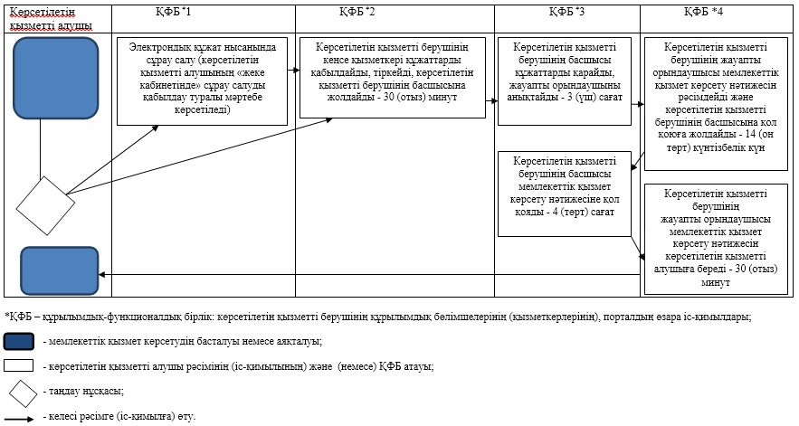

|  |  |
| --- | --- |
|  | Алматы облысы әкімдігінің 2018 жылғы "14" наурыздағы № 122 қаулысымен бекітілген 9-қосымша |
|  | Алматы облысы әкімдігінің 2015 жылғы 17 шілдедегі № 321 қаулысымен бекітілген |

**"Мемлекеттік білім беру мекемелеріндегі білім алушылар мен тәрбиенушілердің жекелеген санаттарына қала сыртындағы және мектеп жанындағы лагерьлерде демалуы үшін құжаттар қабылдау және жолдама беру" мемлекеттік көрсетілетін қызмет регламенті**

**1. Жалпы ережелер**

      1. "Мемлекеттік білім беру мекемелеріндегі білім алушылар мен тәрбиенушілердің жекелеген санаттарына қала сыртындағы және мектеп жанындағы лагерьлерде демалуы үшін құжаттар қабылдау және жолдама беру" мемлекеттік көрсетілетін қызмет (бұдан әрі - мемлекеттік көрсетілетін қызмет) білім беру ұйымдарымен, аудандардың және қалалардың жергілікті атқарушы органдарымен (бұдан әрі - көрсетілетін қызметті беруші) жеке тұлғаларға (бұдан әрі - көрсетілетін қызметті алушы) тегiн көрсетіледі.

      Мемлекеттік көрсетілетін қызмет 2015 жылғы 13 cәуірдегі № 198 Қазақстан Республикасы Білім және ғылым министрінің бұйрығымен (Нормативтік құқықтық актілерді мемлекеттік тіркеу тізілімінде № 11184 тіркелген) бекітілген "Мемлекеттік білім беру мекемелеріндегі білім алушылар мен тәрбиенушілердің жекелеген санаттарына қала сыртындағы және мектеп жанындағы лагерьлерде демалуы үшін құжаттар қабылдау және жолдама беру" мемлекеттік көрсетілетін қызмет стандарты (бұдан әрі - Стандарт) негізінде көрсетіледі.

      Өтінішті қабылдау және мемлекеттік қызмет көрсетудің нәтижесін беру:

      1) көрсетілетін қызметті берушінің кеңсесі;

      2) "Азаматтарға арналған үкімет" мемлекеттік корпорацияның коммерциялық емес акционерлық қоғамы (бұдан әрі – Мемлекеттік корпорация) арқылы жүзеге асырылады.

      2. Мемлекеттік қызмет көрсету нысаны: қағаз түрінде.

      3. Мемлекеттік қызмет көрсету нәтижесі: қала сыртындағы және мектеп жанындағы лагерьлерге жолдама не Стандарттың 10-тармағында көрсетілген негіздер бойынша мемлекеттік қызмет көрсетуден бас тарту туралы дәлелді жауап.

      Мемлекеттік қызмет көрсетудің нәтижесін беру нысаны: қағаз түрінде.

**2. Мемлекеттік қызмет көрсету процесінде көрсетілетін қызметті берушінің құрылымдық бөлімшелерінің (қызметкерлерінің) іс-қимыл тәртібін сипаттау**

      4. Көрсетілетін қызметті алушының Стандарттың 9-тармағына сәйкес құжаттар топтамасымен жүгінуі, мемлекеттік қызмет көрсету бойынша рәсімді (іс-қимылды) бастау үшін негіздеме болып табылады.

      5. Мемлекеттік қызмет көрсету процесінің құрамына кіретін әрбір рәсімнің (іс-қимылдың) мазмұны, оны орындаудың ұзақтығы және мемлекеттік қызмет көрсету рәсімінің (іс-қимылдың) нәтижесі:

      1) құжаттарды қабылдау, тіркеу және көрсетілетін қызметті берушінің басшысына бұрыштама қоюға жолдау – 30 (отыз) минут. Нәтижесі - көрсетілетін қызметті берушінің басшысына жолдау;

      2) құжаттарды қарау және көрсетілетін қызметті берушінің жауапты орындаушысын анықтау – 4 (төрт) сағат. Нәтижесі - көрсетілетін қызметті берушінің жауапты орындаушысын анықтау;

      3) көрсетілетін қызметті берушінің жауапты орындаушысымен құжаттарды қарау, мемлекеттік қызмет көрсету нәтижесін рәсімдеу және көрсетілетін қызметті берушінің басшысына қол қоюға жолдау – 3 (үш) жұмыс күні. Нәтижесі - мемлекеттік қызмет көрсету нәтижесін көрсетілетін қызметті берушінің басшысына қол қоюға жолдау;

      4) мемлекеттік қызмет көрсету нәтижесіне қол қою және көрсетілетін қызметті берушінің жауапты орындаушысына жолдау – 4 (төрт) сағат. Нәтижесі - мемлекеттік қызмет көрсету нәтижесін көрсетілетін қызметті берушінің жауапты орындаушысына жолдау;

      5) мемлекеттік қызмет көрсету нәтижесін беру – 30 (отыз) минут. Нәтижесі - мемлекеттік қызмет көрсету нәтижесін беру.

**3. Мемлекеттік қызмет көрсету процесінде құрылымдық бөлімшелер (қызметкерлер) мен көрсетілетін қызметті берушінің өзара іс-қимыл тәртібін сипаттау**

      6. Мемлекеттік қызмет көрсету процесіне қатысатын көрсетілетін қызметті берушінің құрылымдық бөлімшелерінің (қызметкерлерінің) тізбесі:

      1) көрсетілетін қызметті берушінің кеңсе қызметкері;

      2) көрсетілетін қызметті берушінің басшысы;

      3) көрсетілетін қызметті берушінің жауапты орындаушысы.

      7. Әрбір рәсімнің (іс-қимылдың) ұзақтығын көрсете отырып, құрылымдық бөлімшелердің (қызметкерлердің) арасындағы рәсімдердің (іс-қимылдың) бірізділігінің сипаттамасы осы регламенттің қосымшасы "Мемлекеттік қызмет көрсетудің бизнес-процестерінің анықтамалығы" келтірілген.

**4. Мемлекеттік корпорациямен және (немесе) өзге де көрсетілетін қызметті берушілермен өзара іс-қимыл тәртібін, сондай-ақ мемлекеттік қызмет көрсету процесінде ақпараттық жүйелерді пайдалану тәртібін сипаттау**

      8. Мемлекеттік көрсетілетін қызметті алу үшін көрсетілетін қызметті алушы Мемлекеттік корпорацияға Стандарттың 9-тармағына сәйкес құжаттар топтамасын ұсынады.

      9. Мемлекеттік қызмет көрсетудің нәтижесін Мемлекеттік корпорация арқылы алу процесінің сипаттамасы, оның ұзақтығы:

      1) Мемлекеттік корпорацияның қызметкері құжаттарды қабылдайды және тиісті құжаттардың қабылдағаны туралы қолхат береді (Стандарттың 10-тармағына сәйкес Мемлекеттік корпорацияның қызметкері өтінішті қабылдаудан бас тартады және Стандарттың 2-қосымшасына сәйкес қолхат береді) - 15 (он бес) минут;

      2) Мемлекеттік корпорацияның қызметкері көрсетілетін қызметті берушіге қабылданған құжаттарды жолдайды - 3 (үш) сағат;

      3) мемлекеттік қызметті көрсету процесінде көрсетілетін қызметті берушінің құрылымдық бөлімшелерінің іс-қимыл тәртібі осы регламенттің 5-тармағына сәйкес жүзеге асырылады;

      4) Мемлекеттік корпорацияның қызметкері көрсетілетін қызметті берушіден мемлекеттік қызмет көрсету нәтижесін алады - 3 (үш) сағат;

      5) Мемлекеттік корпорацияның қызметкері мемлекеттік қызмет көрсету нәтижесін көрсетілетін қызметті алушыға береді - 15 (он бес) минут.

|  |  |
| --- | --- |
|  | "Мемлекеттік білім беру мекемелеріндегі білім алушылар мен тәрбиенушілердің жекелеген санаттарына қала сыртындағы және мектеп жанындағы лагерьлерде демалуы үшін құжаттар қабылдау және жолдама беру" мемлекеттік көрсетілетін қызмет регламентіне қосымша |

**Мемлекеттік қызмет көрсетудің бизнес-процестерінің анықтамалығы**

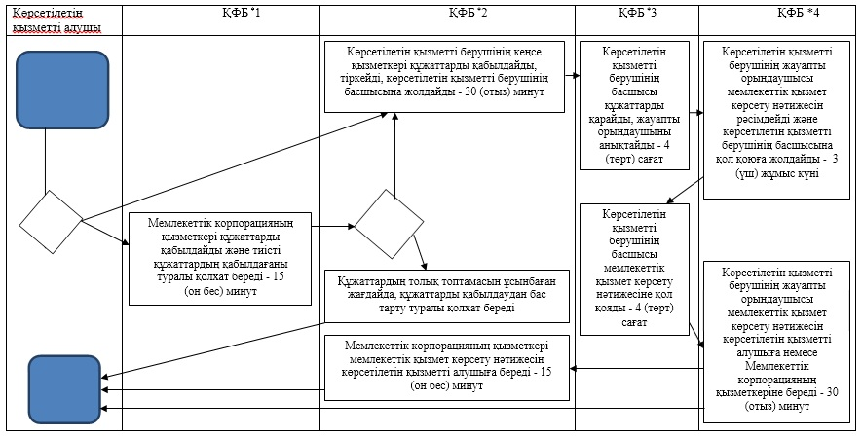

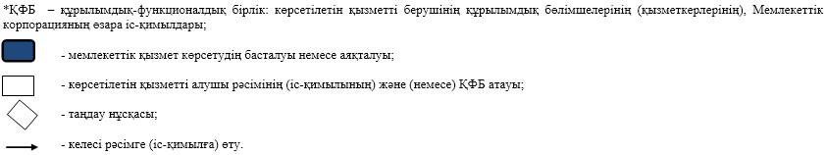

© 2012. Қазақстан Республикасы Әділет министрлігінің «Қазақстан Республикасының Заңнама және құқықтық ақпарат институты» ШЖҚ РМК